社团活动计划
Plan of Enactus

Overview
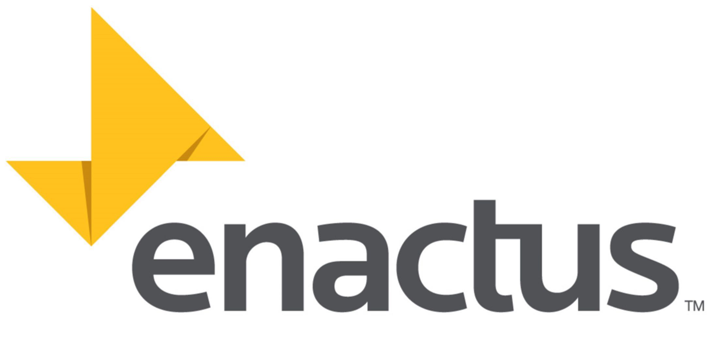
- 改变传统的社团运作模式
- 招新
- 前期准备（赞助，推文制作等）
- 中期推进（宣讲会）
- 后期考核（表刷，面试）
- 招新后第一次全体大会
- 全员团建 (生存挑战+熟悉温州：打卡活动)
- 正式开展社团运营
- 实地参加浙江省创行校友培训 （培训地杭州，宁波或上海）
- 实地参加由创行举办的商赛（创意挑战赛，模拟赛，省赛和国赛）
- 以温州肯恩大学为背景制作“创行主题歌MV”
- 定期举办workshop，提升创行队员的个人技能以及综合素质（例如，制作推文，海报，剪辑视频，谈判技巧，写策划，商业思维能力，成功人士必备技能等
- 进行头脑风暴，每学期至少在校内举办一次大型活动
- 各项目组研发新产品，新思路，继续将项目成功推进
- 各项目组坚持每周一次例会

